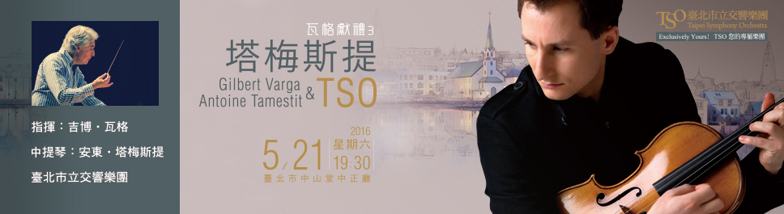
由涓涓細流至磅礡大河，史麥塔納在《我的祖國》裡藉著〈莫爾島河〉歌詠祖國，成為19 世紀末國民樂派的經典。而事實上，對東歐的作曲家來說，故鄉的題材取之不盡、用之不竭，又豈是壯麗山川而已？德弗札克的《水妖》相貌醜陋，卻又覬覦美麗女子，最終無法與人類鬥智，悲憤之餘殺死親生嬰孩以洩恨。童話雖淒厲恐怖，但彷彿母親意味深長地叮嚀兒女，戲水時切記當心。沿著多瑙河一路往東，便是善舞蹈的羅馬尼亞。安奈斯可的故鄉舞蹈，讓旅居紐約的異鄉子民，乍聽時究竟是歡欣抑或是鄉愁？新一代的馬爾蒂努，同樣旅居美國，在給中提琴的狂想協奏曲中，拋開一向信仰的精確簡約，以莫拉維亞的民歌徹底洩漏出對故鄉的懷念。說不盡的故事，跳不累的舞蹈，唱不完的歌曲，盡在「東歐狂想」之夜。
臺北市立交響樂團5月精選音樂會《瓦格獻禮3─塔梅斯提與TSO》
【北北基市政府員工專屬限時優惠訂票單】
2張以上7折優惠，即日起至5/20止！
填寫日期：105年5月 日
姓名
服務單位 |  |  | 科組室
辦公室電話／分機 |  |  | 手機
節目名稱／演出日期／地點／票價 |  |  | 300元 | 500元 | 800元 | 1,000元
《瓦格獻禮3─塔梅斯提與TSO》 |  | 5月21日（六）19:30  中山堂中正廳
票價小計： 元x 張x 7折 = 元
取票、付款方式
□親至北市交辦公室取票付現（請攜此訂票表，週一～週五，09:00-12:00、13:30-17:00）
□音樂會現場取票付現（5/21音樂會開演前18:50起，於中山堂大門入口處「臺北市立交響樂團櫃台」取票，中山堂地址：臺北市中正區延平南路98號，近捷運西門站）
- 請用藍、黑簽字筆正楷書寫，詳細填妥後將此訂票表傳真至Fax∕2577-8244。
- 傳真後請立即來電確認（Tel∕2578-6731 Ext.722蔡小姐）。
- 觀賞本團音樂會可登錄公務人員終生學習認證課程時數3小時，請於音樂會結束後10日內，將票根掃描連同姓名、身份證字號、出生年月日、聯絡電話，傳真至(02)2577-8244 臺北市立交響樂團，以辦理認證登錄。

